附件5：
京津冀注册会计师行业会员继续教育网络
培训学习流程

一、会员登录
登录地址：http://www.bicpaedu.com/jjj.html
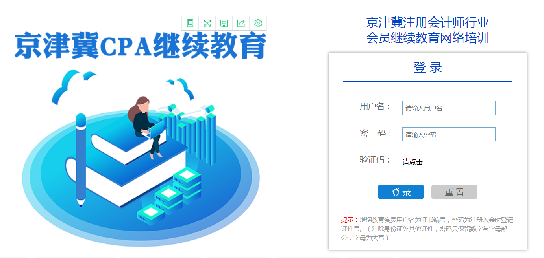
登录时用户名输入证书号，密码默认是身份证号，登录后建议修改。
二、学员学习
登录后，即可选择课程进行学习。
学习一般流程：登录 听课 考试 获得学时 通过（累计学时大于40学时） 打印学时。
三、获得学时的规则
（1）学习完课程获得学时或 （2）需要考试人员考试通过后获得学时
四、CPA会员学时汇总
具体信息如：年度、人员信息、获得的总学时、通过时间等。

